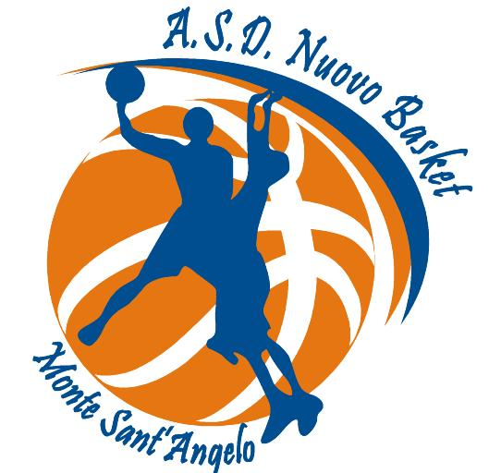 | 
A.S.D. “NUOVO BK MONTE S.ANGELO”  VIA CASTELLO N° 6  71037 MONTE SANT’ANGELO  www.asdnuovobasketmonte.it  e-mail asdnuovobasketmsa@hotmail.it | CENTRO MINIBASKET ”IL SORRISO DI CLAUDIO”  VIA S.ANTONIO ABATE N° 45  71037 MONTE SANT’ANGELO  www.ilsorrisodiclaudio.it    e-mail info@ilsorrisodiclaudio.it



Sabato 8 giugno, alle ore 16.00, presso il Palazzetto Polivalente di via Marcisi in Monte Sant’Angelo, avrà luogo la festa di fine attività per l’anno sportivo 2012/2013 dell’A.S.D. NUOVO BASKET MONTE SANT’ANGELO e del Centro Minibasket “IL SORRISO DI CLAUDIO”;

Vogliate provvedere ad accompagnare i vostri figli, presso il Palazzetto di cui sopra, alle ore 15:45, vestiti con sottomaglia bianca a maniche corte, canotta, pantaloncino e tuta del minibasket.

Durante la festa saranno disputati degli incontri amichevoli e dei percorsi motori-sportivi, inoltre saranno organizzate attività ludiche musicali con la partecipazione di un clown:

Verranno premiati tutti i bambini e le bambine partecipanti con un oggetto ricordo.

I genitori con i propri familiari che accompagneranno i figli potranno rimanere seduti sulle gradinate e partecipare all’aperitivo che sarà offerto dalla società.

PROGRAMMA DELLA MANIFESTAZIONE

ORE 15:45 Ritrovo di tutti i miniatleti, genitori e familiari presso il palazzetto;

ORE 16:00 Inizio manifestazione con partite amichevoli della durata di 8 minuti e giochi motori-sportivi organizzati dagli istruttori minibasket:

ORE 17:00 Animazione per i più piccoli con il clown che si esibirà in giochi di prestigio e dono di oggetti fatti con i palloncini

ORE 18:00 Pausa e foto ricordo con ogni gruppo e tutti insieme

ORE 18:30 Consegna oggetto ricordo a tutti i partecipanti;

ORE 19:00 Buffet offerto dal Ristorante/Pizzeria CIBUS;

